 | Межрегиональная общественная организация  СОЮЗ ИНЖЕНЕРОВ-СМЕТЧИКОВ  ВСЕРОССИЙСКИЕ СМЕТНЫЕ КУРСЫ  ГОРЯЧКИНА П.В.
www.all-smety.ru smety@all-smety.ru
8-800-100-72-82 (495) 133-62-42

Лицензия на осуществление образовательной деятельности № 1482

Авторский очно-заочный экспресс-курс
Горячкина П.В.
по программе:
«Практические вопросы реформы ценообразования
в строительстве в Российской Федерации»
Уникальная возможность получить Удостоверение о повышении квалификации
(в объеме 72 часа) установленного образца сроком действия 5 лет.

ВНИМАНИЕ!
Наличие у специалиста Удостоверения о повышении квалификации свидетельствует об объеме специальных знаний, навыков и опыта в установленной сфере, удостоверяет соответствие квалификационным требованиям при осуществлении профессиональной деятельности в области ценообразования в строительстве.
Удостоверение выдается по специализации «Ценообразование и сметное нормирование
в строительстве»
Новая группа
13 декабря 2017 года, г. Санкт-Петербург
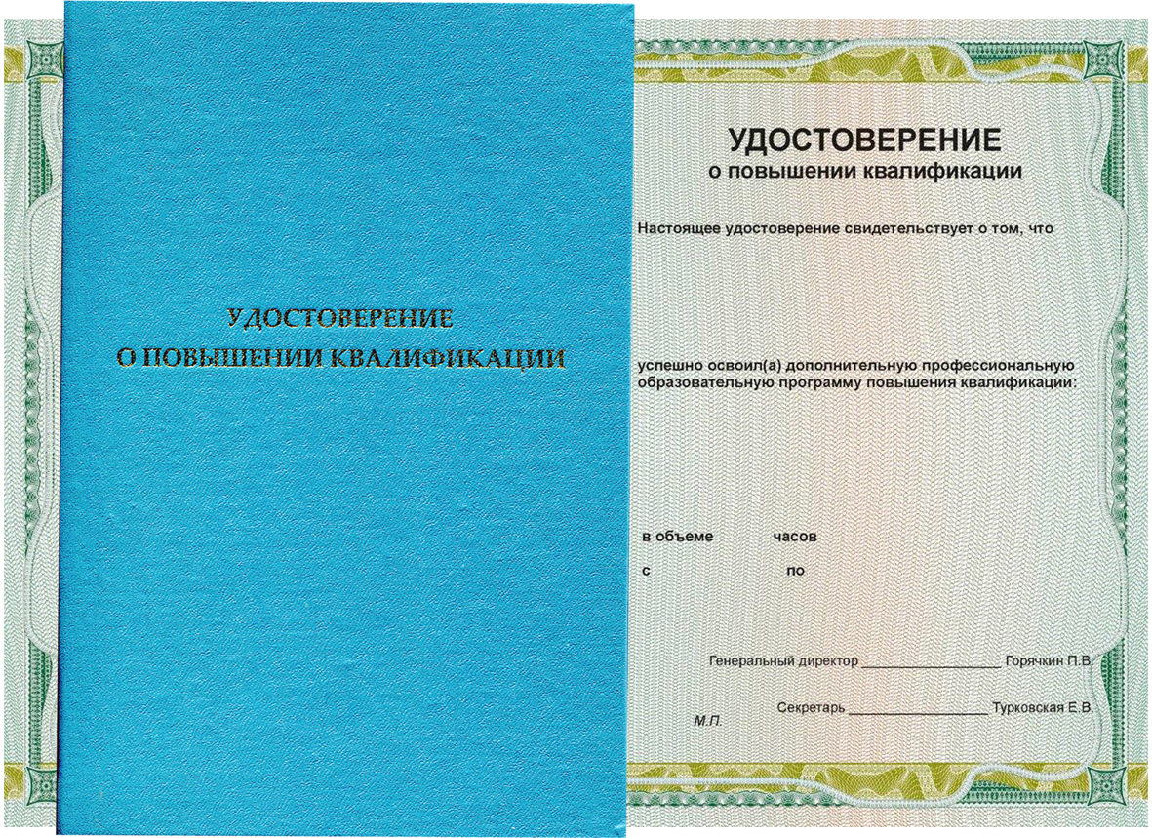
Ведущий курса
Горячкин Павел Владимирович – президент Союза инженеров-сметчиков
Основные темы учебного плана:
- Реформа ценообразования в строительстве в РФ – новости
и анализ документов
- Новые редакции ГЭСН и ФЕР
- Классификатор строительных ресурсов
- Расчет затрат на перевозку грузов
- Новые методические документы Минстроя России
- Обзор наиболее актуальных вопросов по сметному делу
Стоимость прохождения курса на одного человека - 20000 руб., в т.ч. НДС 18%
Действуют скидки!

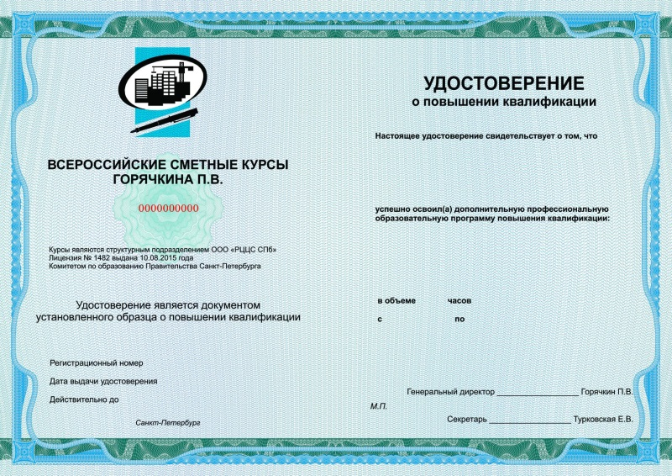 | Также предлагаем  ПАКЕТ УСЛУГ  «Повышение квалификации  + проф. сертификация»  Стоимость 30000 руб.  Действуют скидки!  Печать сертифицированного специалиста - в подарок! | 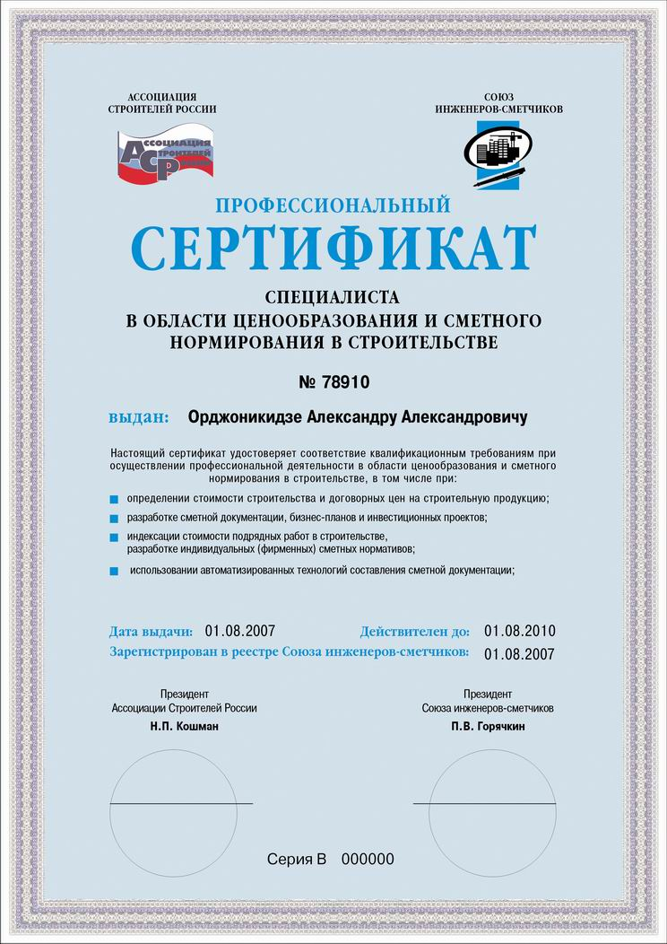

Программа курса повышения квалификации:
— В день проведения (10:00-15:00) – очное лекционное установочное занятие, получение Удостоверения о повышении квалификации по программе: «Ценообразование и сметное нормирование в строительстве » (в объеме 72 час). Слушателям также выдается комплект электронных материалов по теме курса для самостоятельного обучения в заочной форме.
— в течение ДВУХ НЕДЕЛЬ после очного обучения – заочные консультации специалистов «РЦЦС СПб» по теме курса, самостоятельные заочные занятия.
- Обращаем внимание, что Удостоверение о повышении квалификации выдается сразу после лекционного занятия.
- Предлагаемый авторский очно-заочный экспресс-курс повышения квалификации является единственным в данной сфере образовательной деятельности. Государственные заказчики имеют право заключать договоры
с единственным поставщиком на сумму, не превышающую 100 тыс. руб.
Порядок прохождения повышения квалификации:
1. Направить Заявку об участии по эл.почте smety@all-smety.ru
3. Получить счет и договор на очно-заочное повышение квалификации по программе «Ценообразование и сметное нормирование в строительстве».
4. После произведенной оплаты направить копию платежного поручения.
5. Получить на электронную почту Вам будет направлен учебный материал для самостоятельного изучения и итоговое тестовое задание.
6. Посетить в указанный день очное лекционное занятие.
По окончании очного лекционного занятия получить Удостоверение о повышении квалификации, комплект электронных материалов для самостоятельной работы по теме курса, а также отчетные бухгалтерские документы (оригинал счета, счет-фактура, два акта).

Внимание! В день проведения очного обучения слушатели могут приобрести нормативно-методические издания «РЦЦС СПб» со скидкой 30% при оплате за наличный расчет и скидкой 15% при выписке счета.

Количество мест ограничено!

Адрес проведения занятий:
Бизнес-центр «На Лиговском» г. Санкт-Петербург, ул. Воронежская, д. 96, каб. 200, 3 этаж.
Станция метро «Обводный канал».

Более подробную информацию Вы можете получить, связавшись с нами:
www.all-smety.ru smety@all-smety.ru

